Об утверждении границ и режима использования территории
объекта культурного наследия регионального значения
«Мемориал «Скорбящая мать», 1941-1945 гг. Братская
могила советских воинов, 1943 г.», 1941-1945 гг., 1943 г.,
дата перезахоронения 2007 г., расположенного по адресу:
Курская область, Хомутовский район, с. Калиновка,
ул. Новая Калиновка

В соответствии с Федеральным законом от 25 июня 2002 года № 73-ФЗ «Об объектах культурного наследия (памятниках истории и культуры) народов Российской Федерации», Законом Курской области от 29 декабря 2005 года № 120-ЗКО «Об объектах культурного наследия Курской области», Положением об управлении по государственной охране объектов культурного наследия Курской области, утвержденным постановлением Губернатора Курской области от 15.09.2020 № 274-пг, ПРИКАЗЫВАЮ:
1. Утвердить:
границы территории объекта культурного наследия регионального значения «Мемориал «Скорбящая мать», 1941-1945 гг. Братская могила советских воинов, 1943 г.», 1941-1945 гг., 1943 г., дата перезахоронения 2007 г., расположенного по адресу: Курская область, Хомутовский район, с. Калиновка, ул. Новая Калиновка, согласно приложению № 1 к настоящему приказу;
режим использования территории объекта культурного наследия регионального значения «Мемориал «Скорбящая мать», 1941-1945 гг. Братская могила советских воинов, 1943 г.», 1941-1945 гг., 1943 г., дата перезахоронения 2007 г., расположенного по адресу: Курская область, Хомутовский район, с. Калиновка, ул. Новая Калиновка, согласно приложению № 2 к настоящему приказу.
2. Контроль за исполнением настоящего приказа возложить на начальника отдела разрешительной документации и учета объектов культурного наследия управления по государственной охране объектов культурного наследия Курской области А.И. Куткову.

Начальник управления И.Г. Аникеева

Приложение № 1
к приказу управления
по государственной охране
объектов культурного наследия
Курской области
от _________________ №________

ГРАНИЦЫ ТЕРРИТОРИИ
объекта культурного наследия регионального значения
«Мемориал «Скорбящая мать», 1941-1945 гг. Братская
могила советских воинов, 1943 г.», 1941-1945 гг., 1943 г.,
дата перезахоронения 2007 г., расположенного по адресу:
Курская область, Хомутовский район, с. Калиновка,
ул. Новая Калиновка

Описание характерных (поворотных) точек границ территории

Прохождение границы |  | Описание прохождения границы
от точки | до точки | Описание прохождения границы
1 | 2 | На северо-восток – 16,79 м
2 | 3 | На юго-восток – 9,08 м
3 | 4 | На юго-восток – 5,32 м
4 | 5 | На юго-восток – 4,34 м
5 | 6 | На юго-запад – 16,03 м
6 | 7 | На северо-запад – 7,78 м
7 | 8 | На северо-запад – 1,91 м
8 | 1 | На северо-запад в исходную точку – 9,21 м

Координаты характерных (поворотных) точек границ территории

Сведения о местоположении границ объекта
Координаты характерных (поворотных) точек в системе координат МСК-46, зона 1
Метод определения координат – метод спутниковых геодезических измерений (определений)
Средняя квадратическая погрешность положения характерной точки (Мt), м = 0,1
Сведения о характерных точках границ объекта
Обозначение характерных  точек границ | Координаты, м |  | Описание обозначения точки на местности  (при наличии)
Обозначение характерных  точек границ | X | Y | Описание обозначения точки на местности  (при наличии)
1 | 439822,62 | 1183250,74 | —
2 | 439816,30 | 1183266,30 | —
3 | 439808,01 | 1183262,60 | —
4 | 439803,06 | 1183260,64 | —
5 | 439799,00 | 1183259,10 | —
6 | 439804,90 | 1183244,20 | —
7 | 439812,15 | 1183247,03 | —
8 | 439814,00 | 1183247,50 | —
1 | 439822,62 | 1183250,74 | —

Карта (схема) границ территории объекта культурного наследия регионального значения «Мемориал «Скорбящая мать», 1941-1945 гг. Братская могила советских воинов, 1943 г.», 1941-1945 гг., 1943 г.,
дата перезахоронения 2007 г., расположенного по адресу:
Курская область, Хомутовский район, с. Калиновка,
ул. Новая Калиновка

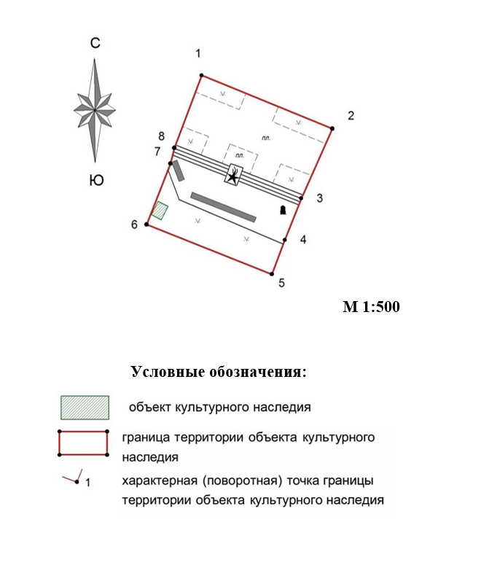

Приложение № 2
к приказу управления
по государственной охране
объектов культурного наследия
Курской области
от _________________ №________

РЕЖИМ ИСПОЛЬЗОВАНИЯ ТЕРРИТОРИИ
объекта культурного наследия регионального значения
«Мемориал «Скорбящая мать», 1941-1945 гг. Братская
могила советских воинов, 1943 г.», 1941-1945 гг., 1943 г.,
дата перезахоронения 2007 г., расположенного по адресу:
Курская область, Хомутовский район, с. Калиновка,
ул. Новая Калиновка

На территории объекта культурного наследия
разрешается:
проведение работ по сохранению объекта культурного наследия или его отдельных элементов;
проведение работ по озеленению и благоустройству территории, производимых, в том числе с применением методов реставрации, направленных на формирование наиболее близкого к историческому восприятию объекта культурного наследия;
прокладка, реконструкция, ремонт дорог и элементов их обустройства, а также подземных инженерных коммуникаций и сооружений, не нарушающих целостность объекта культурного наследия и не создающих угрозы его повреждения, разрушения или уничтожения, угрозы пожара;
ведение хозяйственной деятельности, не противоречащей требованиям обеспечения сохранности объекта культурного наследия и позволяющей обеспечить функционирование объекта культурного наследия в современных условиях;
доступность объекта культурного наследия в целях его экспонирования, сохранения его традиционного визуального восприятия;
реализация мер пожарной и экологической безопасности;
размещение на территории объекта культурного наследия информационных стендов, памятных знаков;
устройство архитектурной подсветки объекта культурного наследия и его территории;
создание и установка новых архитектурно-скульптурных композиций, связанных с данным историческим событием при согласовании с органом охраны объектов культурного наследия;
запрещается:
строительство объектов капитального строительства;
хозяйственная деятельность, ведущая к разрушению, искажению внешнего облика объекта культурного наследия, нарушающая его целостность и создающая угрозу его повреждения, разрушения или уничтожения;
искажение характеристик историко-культурного ландшафта, композиционно связанного с объектом культурного наследия;
вырубка деревьев, за исключением санитарных рубок;
прокладка наземных и воздушных инженерных коммуникаций (за исключением электроснабжения), кроме временных, необходимых для проведения работ по сохранению объекта культурного наследия;
размещение любых рекламных конструкций на объекте культурного наследия и его территории;
создание разрушающих вибрационных нагрузок динамическим воздействием на грунты в зоне их взаимодействия с объектом культурного наследия;
размещение временных построек, не связанных с проведением работ по сохранению объекта культурного наследия.

